

Ejercicio 2. Ruteo estático

Network Consulting nos solicita realizar la configuración de una red local con interconexión a Internet. El departamento de “Ingenieros de Redes” de dicha compañía ha realizado el diseño lógico de la red y nos ha proporcionado el diseño físico de la red en el simulador de Packet Tracer.

Nuestro objetivo es utilizar un diseño de subredes IPv4 y realizar la configuración de una red de datos para tener conectividad con el exterior. En esta ocasión implementaremos rutas estáticas directamente conectadas entre los routers de la LAN, rutas estáticas recursivas y rutas por default para lograr la conectividad deseada. Incluye los elementos de configuración básica de cada equipo (hostname, passwords, descripción de las interfaces, desactivar DNS, etc.).

La topología de la red y las direcciones IP están representadas en la siguiente gráfica:
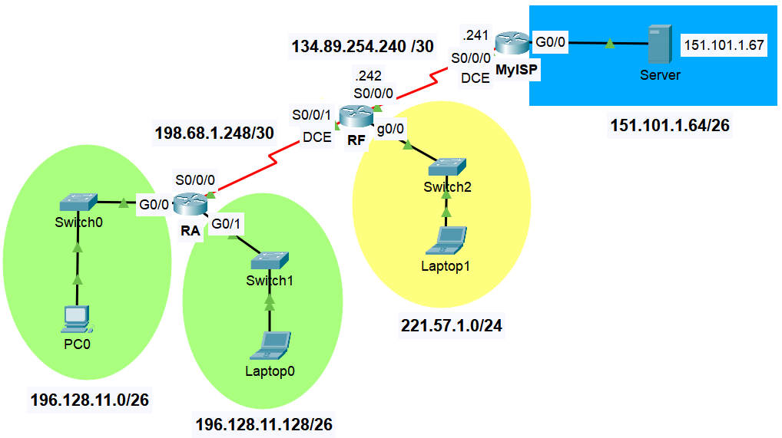

Descarga los siguientes archivos:
- El archivo que contiene el diseño físico de red de la gráfica mostrada: Ejer2_RutasEstaticas.pkt
- El archivo que tiene el esquema de direccionamiento: Ejer2_Direccionamiento.docx
- El archivo que contiene una configuración parcial de los routers a configurar: Ejer2.txt

- Escribe en cada renglón de la tabla (exclusivamente notación punto decimal) las direcciones IP de cada una de las interfaces de los routers y las máscaras de subred correspondientes que darán servicio a este esquema de direccionamiento.
Por motivos de estandarización se ha decidido que:
- A las Interfaces GE se les asignará la última dirección IP válida de la subred.
- A las Interfaces seriales DCE se les asignará la primera dirección IP válida de la subred.
- A las PCs se le s asignará la primera dirección IP válida de la subred.

Dispositivo | Interface | Dirección IP | Máscara de subred | Default gateway
MyISP | G0/0 | 151.101.1.126 | 255.255.255.192 | N/A
 | S0/0/0 | 134.89.254.241 | 255.255.255.252 | N/A
RFrontera | S0/0/0 | 134.89.254.242 | 255.255.255.252 | N/A
 | S0/0/1 | 198.68.1.249 | 255.255.255.252 | N/A
 | G0/0 | 221.57.1.254 | 255.255.255.0 | N/A
RA | S0/0/0 | 198.68.1.250 | 255.255.255.252 | N/A
 | G0/0 | 196.128.11.62 | 255.255.255.192 | N/A
 | G0/1 | 196.128.11.190 | 255.255.255.192 | N/A
PC0 | NIC | 196.128.11.1 | 255.255.255.192 | 196.128.11.62
Laptop0 | NIC | 196.128.11.129 | 255.255.255.192 | 196.128.11.190
Laptop1 | NIC | 221.57.1.1 | 255.255.255.0 | 221.57.1.254

- Utiliza la información de la tabla, el archivo de la configuración parcial y el archivo que contiene el diseño físico de la red y realiza la configuración de cada equipo.
- Al terminar la configuración realiza las pruebas de conectividad necesarias para comprobar la conexión entre todos los dispositivos de la LAN y la conexión con el exterior.

Parte 1. Configura la Laptop1
- Configura la dirección IP, máscara de subred y puerta de enlace predeterminada (default Gateway) de la Laptop1.

Parte 2. Configura las interfaces seriales
- Configura las interfaces Giga Ethernet de los routers RA y RF
- Configura la interface serial del router RA.
- Configura las interfaces seriales del router RF.
NOTA: Como podrás observar la interfaz s0/0/1 es DCE por lo que se debe configurar la velocidad del enlace en 128000.

Parte 3. Probar y verificar la conectividad
- Probar conectividad de los hosts hacia su puerta de enlace predeterminada.
- Probar conectividad entre la PC0 y la Laptop0
- Probar conectividad entre la PC0 y la Laptop1. Revisar tabla de ruteo en el router RA.

Parte 4. Configura las rutas estáticas en el router RF
- Establecer una ruta estática por default hacia MyISP.
- Establecer una ruta estática hacia las subredes verdes.
NOTA: Pueden ser rutas estáticas directamente conectadas o recursivas / next-hop.

Parte 5. Configura las rutas estáticas en el router RA
- Establecer una ruta estática hacia la subred amarilla.
- Establecer una ruta estática hacia la subred azul.
NOTA: Pueden ser rutas estáticas directamente conectadas o recursivas / next-hop.

Parte 6. Configura el router ISP
- Configura una ruta estática hacia la subred amarilla.
- Configura una ruta estática hacia la subred verde.
NOTA: Pueden ser rutas estáticas directamente conectadas o recursivas / next-hop.

Revisar tablas de ruteo y conectividad.

